HOSPITAL MAZAHUA
1. Generalidades de la institución
El Hospital Mazahua es una unidad hospitalaria perteneciente a Centros de Orientación Familiar y Salud (COFAS), dedicada a brindar servicios integrales de atención médica y contribuir al bienestar de las comunidades. Actualmente, el Hospital Mazahua proporciona diversos servicios de atención médica, entre ellos urgencias y farmacia las 24 horas, laboratorio de análisis clínicos, rayos X y ultrasonido, hospitalización para adultos y niños, cirugía, atención de partos y consulta externa. Entre las especialidades y servicios de consulta externa se encuentran medicina general, ginecología y obstetricia, cirugía general, pediatría, urología, medicina interna, cardiología, angiología, traumatología y ortopedia, odontología, salud intercultural, psicología, nutrición y optometría.
De acuerdo con la información publicada por COFAS, el Hospital Mazahua cuenta con una capacidad instalada de 17 camas hospitalarias, 2 cuneros, 1 quirófano, 1 sala de partos, sala de urgencias, farmacia de 24 horas, laboratorio de análisis clínicos, sala de rayos X y ultrasonido y 10 consultorios médicos.
2. Fecha de fundación.
Los antecedentes del Hospital Mazahua se remontan al año 1973, cuando la Asociación Mexicana Albert Schweitzer inició un proyecto en el municipio de San Felipe del Progreso para impulsar el desarrollo integral de la región Mazahua. Como parte de este proyecto se construyó el Dispensario Mazahua, el cual fue inaugurado en enero de 1975.
Posteriormente, en 1994, la Asociación Programa Compartamos recibió en donación el proyecto que actualmente corresponde al Hospital Mazahua. A partir de entonces se inició su transformación en un hospital especializado en la atención materno-infantil, incorporando nuevos servicios y aumentando el personal para atender las necesidades de la población.
3. Ubicación.
El Hospital Mazahua se encuentra ubicado en Santa Ana Nichi, municipio de San Felipe del Progreso, Estado de México.
Domicilio: Carretera a San Pedro el Alto, km 10, Santa Ana Nichi, C.P. 50686, San Felipe del Progreso, México.

4. Misión, visión y valores.
Visión
Somos un sistema de bienestar comunitario que brinda la mejor experiencia en servicios de salud.
Misión:
Generar bienestar en las comunidades, a través de un sistema innovador de servicios integrales de salud.
Valores:
- Persona: Toda persona es única e irrepetible, reconocemos su dignidad sin distinción alguna.
- Servicio: Somos sensibles a las necesidades de los demás; encontramos en el servicio nuestra razón de ser.

- Compasión: Basados en el amor y la empatía vivimos un profundo deseo de bienestar a los demás actuando sin juicio ni crítica.
- Colaboración: Nuestras acciones van encaminadas a la cooperación, trabajando en orden y con comunicación.
- Lealtad: Construimos relaciones interpersonales sólidas, basadas en el respeto, el honor y la gratitud.
- Responsabilidad: Cumplimos nuestros deberes con excelencia y asumimos las consecuencias de nuestras acciones.
- Conocimiento: Vivimos este valor, privilegiando el análisis y la reflexión buscando en cada acción alcanzando la excelencia.
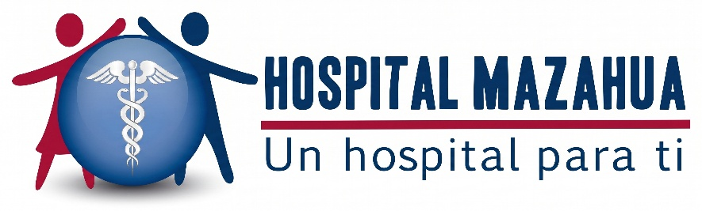
5. Imagen corporativa (logotipo).



6. Organigrama general.

7. Planteamiento del problema.
El Centro de Orientación Familiar y Salud, I.A.P. (conocido como Hospital Mazahua) desempeña un papel fundamental en la atención médica de su comunidad. Sin embargo, en el ámbito operativo interno, diversas tareas clave en particular el control del inventario de medicamentos y la programación de citas médicas continúan realizándose de manera manual y descentralizada, apoyándose en registros físicos o herramientas de ofimática.

8. Pregunta generadora.
¿De qué manera la implementación de una plataforma web integral para la gestión de medicamentos y la programación de citas optimizará los procesos administrativos y la calidad de la atención al paciente en el Centro de Orientación Familiar y Salud, I. A. P. (Hospital Mazahua)?
9. Definición de las herramientas a utilizar.

